第5课 动荡变化中的春秋时期 知识清单
- 时空观念：历史地图是历史事件在空间分布上的具体反映，是学生学习历史事件、培养时空观念的重要工具。下图所反映的历史时期是
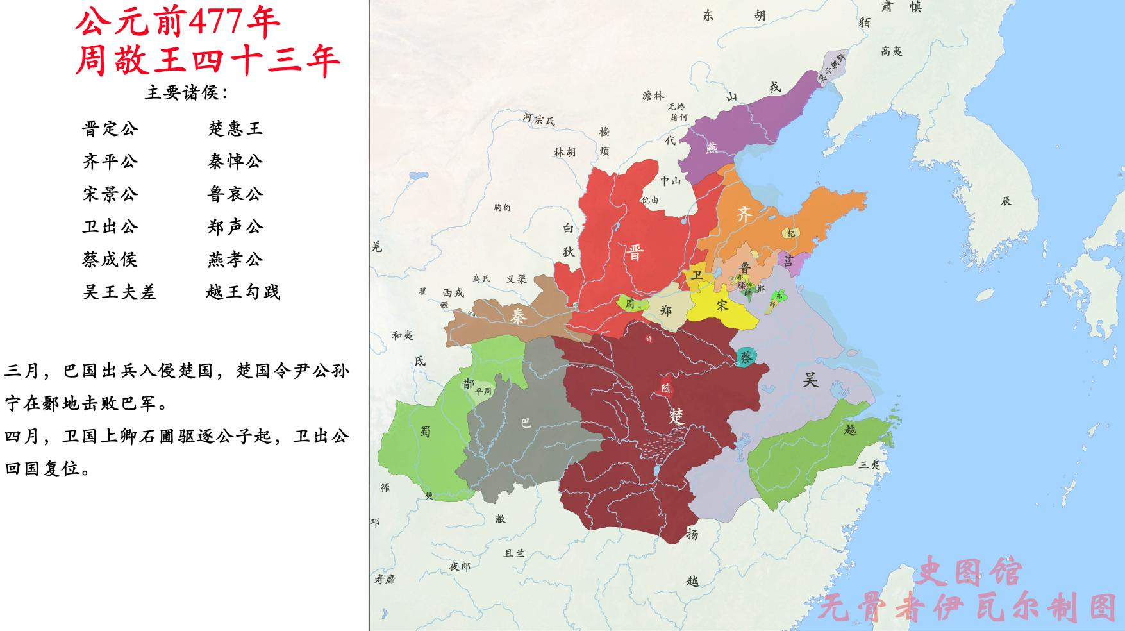
③
④
②
①
- 请在地图上对应填写当时先后称霸的霸主。

- 我国历史进入东周时期的标志是什么？

- 东迁后周王在名义上仍是天下“共主”，但缺乏经济、军事实力，权威明显削弱，渐渐失去对各地诸侯的控制，这种情况被称为？

- 春秋时期，一些强大的诸侯打出怎样的旗号积极争夺霸主地位？

6、齐桓公能首先称霸的原因是什么？

7、春秋争霸战争的积极影响？

8、春秋时期农业生产力水平提高的重要标志是什么？补充：有何影响？

9、春秋时期手工业规模不断扩大，分工更加细致，请举两例。

10、春秋时期各国使用的货币种类是什么？
补充：春秋时期社会动荡变化的表现？发生这些变化的根本原因是什么？

